K

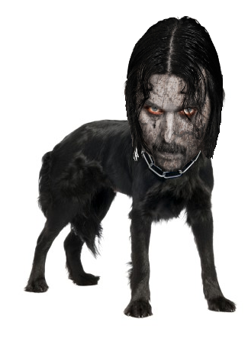
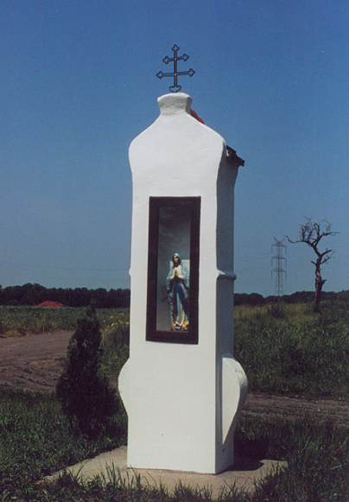
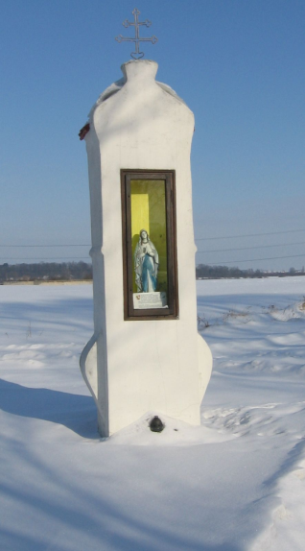
pliczka usadowiona na końcu ulicy Korfantego, datowana na rok 1813 i początkowo dedykowana św. Michałowi, dziś poświęcona Matce Bożej. Według informacji prószkowskiego proboszcza w latach 1815-1823, ks. Atanazego Sedlaga, w miejscu tym wyznaczony został cmentarz dla żołnierzy napoleońskich stacjonujących w miasteczku podczas wojny francusko-pruskiej (1806-1807). Legenda głosi, że ta kapliczka to grobowiec kobiety, którą tam zamurowano w pozycji stojącej z rozciągniętymi ramionami. Była to zła kobieta. Mówią, że umiała czarować, że skumała się z diabłem, że kradła małe, niegrzeczne dzieci. Ta sama legenda głosi, że przede laty w miejscu tym pojawiało się widmo psa z ludzką głową. To chyba była ona. Z czasem zapomniano o niej, i nikt już się już jej nie bał. Tak też straciła swoją moc. Teraz tylko ta kapliczka o niej przypomina. Lepiej omijać to miejsce gdy zapadnie zmrok ......

